- 解决哈希冲突？
开放定址法
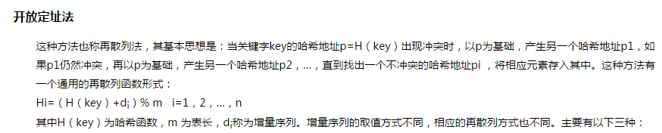
链地址法
再次哈希法

哈希算法定下标，构造散列
Time33 字符串
- hash(i) = hash(i-1) * 33 + str[i]

除留余数法
